Charmiga vårplanteringar med cineraria

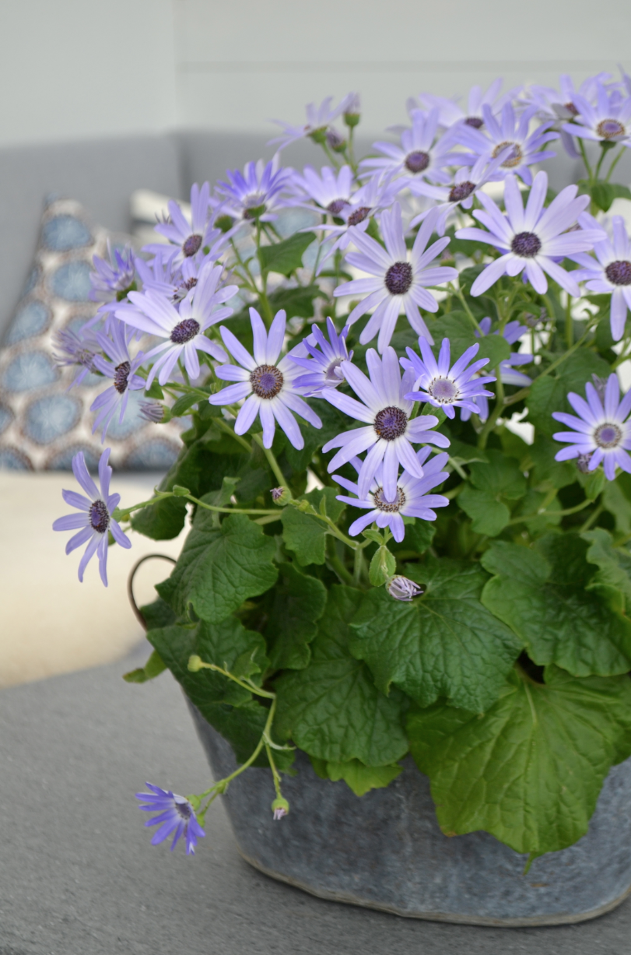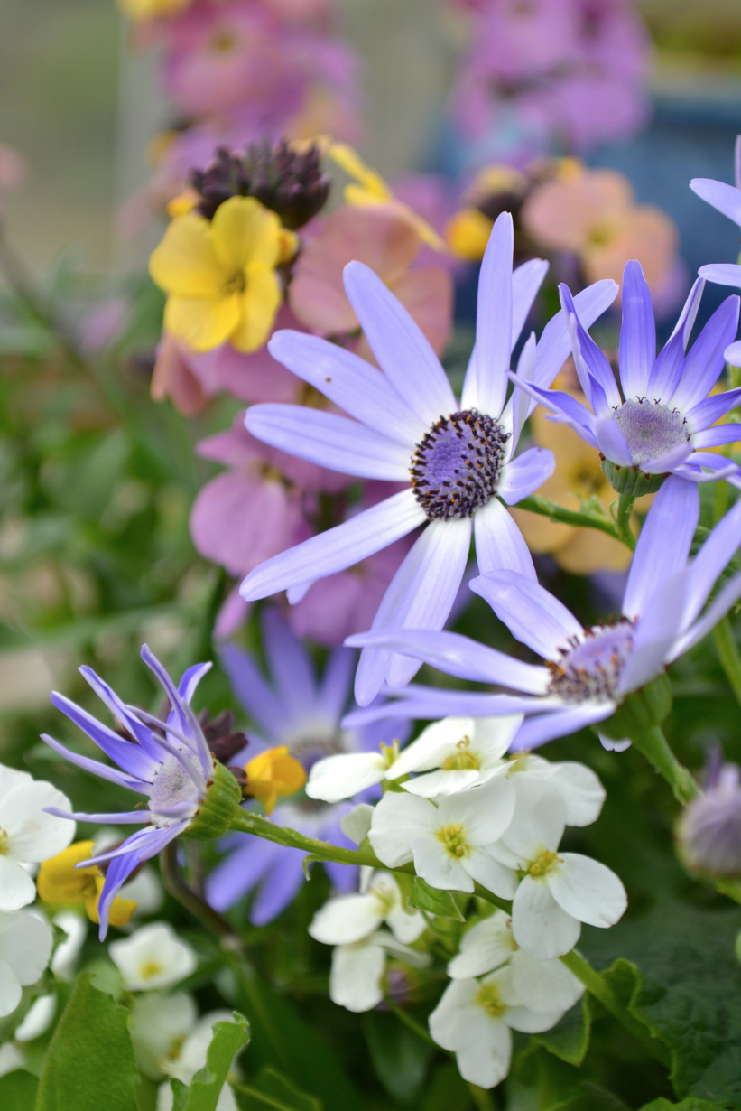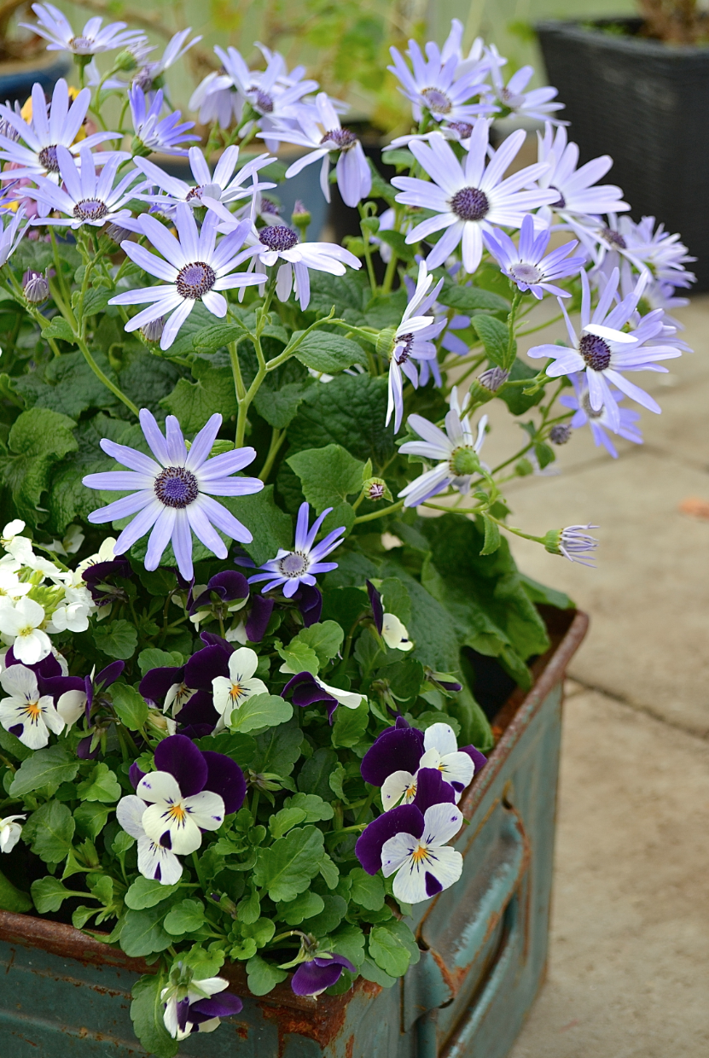
Pensé är vårens tåligaste och mest älskade utplanteringsväxt och den finns i massor av nyanser och former. För att lyfta penséplanteringarna är det fint att blanda in någon växt som ger höjd till planteringen. Här vill vi tipsa om härliga sorter av cineraria som både ger höjd och volym till penséplanteringarna. Cineraria gör sig även utmärkt på egen hand som solitär.
Cinerarians vetenskapliga namn är Pericallis x hybrida. Pericallis kommer från grekiskans perikaller som betyder mycket vacker. Många tänker på cinerarian som en krukväxt men sortserien Senettii trivs alldeles utmärkt även utomhus förutsatt att de hårdaste frostnätterna passerat. En sval fönsterbräda, ett skyddat uterum, på balkongen eller i en kruka i trädgården är lämpliga platser.
Sorterna i Senettii-serien har mängder av prästkrageliknande blommor i läckra rosa, blå och lavendelfärgade nyanser som samlas i stora och luftiga samlingar. De är mycket effektfulla och iögonfallande med sina färgstarka blommor och yviga växtsätt. Sorterna är väldigt fina i samplanteringar med penséer, men också med andra tåliga vårväxter som ranunkel, alunrot, tusensköna, primula och gyllenlack. Cineraria fungerar också perfekt som solitär i en vacker kruka eller flera olika sorter tillsammans i en stor kruka eller låda, kanske en gammal äppel-, socker- eller vinlåda. Tänk bara på att det alltid måste finnas hål i botten på lådan så att överskottsvatten kan rinna av.
Cineraria vill ha jämnt fuktig jord och regelbunden vattning men trivs inte om jorden blir för blöt. Allra längst och finast blomning fås vid en ljus och sval placering.
Ursprungligen kommer cinerarian från Kanarieöarna men de sorter som finns i odling idag är resultatet av växtförädling.

För publicering under våren.

